En Atenas

El viaje de Pablo continúa. Pablo ahora llega a Atenas. Atenas era y es muy conocida historicamente por sus gran personajes filosóficos como Socrates, Platón y Aristotales. Pablo llegó por mar viniendo del norte. Miramos la semana pasada que él había mandado llamar a Silas y a Timoteo pero en nuestro primer versículo hoy podemos ver que donde nuestra historia empieza, ellos todavía no había llegado.

Atenas era una ciudad llena de edificios magníficos. Pablo pudiera haber caminado por varios lugares muy famosos en aquel tiempo y hasta el día de hoy. Pero Pablo no habla de esplendor de Atenas sino que su reacción al llegar allí es dolor. Le dolió a Pablo ver a la ciudad llena de ídolos. La Biblia en español usa la palabra “llena de ídolos” pero en griego la palabra da a entender que Atenas estaba “abajo” de los ídolos, o sea, tan llena de ídolos que era más fácil encontrar un ídolo que aún a una persona. Era una ciudad super, pero super, llena de ídolos. Esto fue lo que Pablo vio. Lo que sintió fue dolor. La palabra “dolor” en español no le da la idea muy bien tampoco. La palabra en griego da a entender que Pablo está irritado o enojado por la falta de respeto hacía Dios por todos los ídolos en la ciudad. Pablo estaba celoso de Dios (en el buen sentido de la palabra).

¿Qué hizo Pablo que sus observaciones y sus sentimientos? Su reacción a los ídolos de la ciudad lo llevó a una reacción positiva. Primero, como ya hemos viso que es su patrón, habló con los judíos y griegos en la sinagoga. Después de la sinagoga, Pablo platicó con algunas personas en la plaza. Luego, fue a hablar con los filósofos epicúrios y estoicos acerca de Dios. Ponga atención en como Pablo tenía la habilidad de hablar con personas religiosas, cotidianas y filósofos acerca de Cristo alcanzando a cada grupo en a su propio nível intelectual. Pablo cambió su forma de hablar para poder llegar a cada uno de ellos con el evangelio de Cristo.

¿Qué dijo Pablo? Bueno, lo que sabemos es que las palabras de Pablo produjo por lo menos dos reacciones en la gente de Atenas. La primera reacción mencionada es que lo tomaron por loco, “¿Qué querrá decir este charlatán?”. La segunda reacción mencionada es que ellos lo acusaron de promover a dioses ajenos. Por la segunda reacción lo llevaron a la reunión del Areópago. A través de la historia el Areópago tanto fue una corte como un concilio que estaba a cargo del sistema educativo, moral y religioso de la ciudad. Lo que el texto desarrolla entonces es la defensa de Pablo ante este grupo de personas.

Pablo comienza explicando al concilio que en su consideración el pueblo de Atenas era un pueblo muy religioso. Su explicación a su observación fue por el mismo hecho que ellos tenían tantos ídolos para adorar. Eran tantos los ídolos que Pablo hasta menciona un altar con la inscripción, “a un dios desconocido”. Pablo entonces les propone que lo que él les está anunciando es este mismo dios desconocido para que ellos lo puedan conocer.

Boletín Infantil

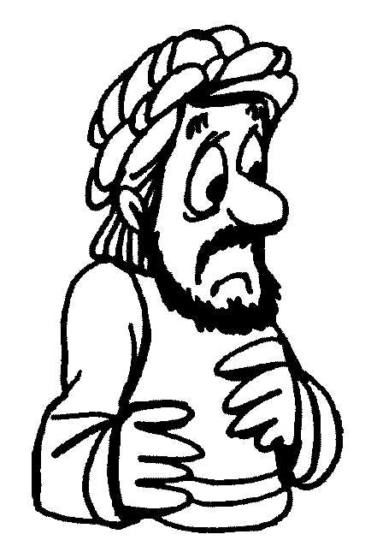
Tu Iglesia
Dirección

Número Telefónico
Dirección de la Página Electrónica
…Frase Secreta…

Ponga las cajas en el orden correcto para encontrar una frase secreta de la lección de hoy.
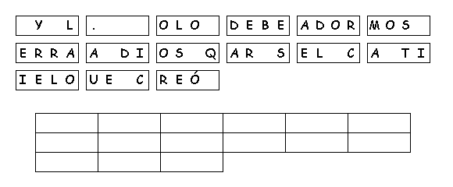
Orando a Dios
C Confesión de Pecados
A Adoración
P Petición
A Agradecimiento
…Palabra Clave…
Decodifique las primeras cinco palabras. Luego, con las letras en los círculos decodifique una de las palabras claves de la lección de hoy.
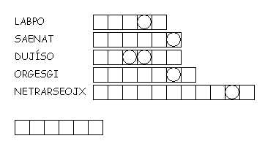
Texto de Memoria
Mientras Pablo los esperaba en Atenas, le dolió en el alma ver que la ciudad estaba llena de ídolos. Hechos 17:16 (NVI)

